Hoe AI en merkbouw samen de toekomst van performance marketing vormen
Hoe Otrium met AI, audio en datagedreven media winstgevend groeit in fashion
Door de stijging van CPC's en CPM's als gevolg van toenemende concurrentie in de fashion, staat groei onder druk. Veel e-commerce partijen ervaren dat traditionele groeimodellen niet j tlanger werken en zoeken naar nieuwe manieren om dit plafond te doorbreken.
Otrium, het online outlet platform met een duurzame missie, stond voor precies deze uitdaging: hoe blijf je groei realiseren wanneer marges onder druk komen te staan?
Door de mediamix te verbreden, datagedreven te werken en het strategisch inzetten van AI – als middel, niet als doel – heeft Otrium ontdekt dat brand building geen bodemloze kostenpost is, maar een volwaardige en nieuwe groeidrijver die een plek naast traditionele performance kanalen verdient.

Van duurzame missie naar realiteit
Het platform van Otrium stelt merken in staat om onverkochte items uit archiefcollecties te verkopen. Hiermee biedt Otrium een oplossing voor een groeiende uitdaging binnen de mode-industrie; sinds 2000 is de productie van kleding verdubbeld, maar één op de zes van deze nieuwe items bereikt de consument niet eens.
Maar die missie alleen is niet voldoende om te blijven groeien en uiteindelijk als bedrijf winstgevend te worden.
Otrium zag namelijk dat pure performance marketingkanalen vooral mensen bereiken die al dicht tegen een aankoop aan zitten: een relatief kleine groep, vergeleken met de 95% die dat op dit moment nog niet is. En daardoor het Otrium merk niet kent of tegenkomt. Mede hierdoor begon de groei te stagneren. De centrale vraag werd onvermijdelijk: hoe doorbreken we dit plafond? En wat voor rol kan onze marketingstrategie hierin spelen?

Alles gemeten, niets op gevoel
Door alle touchpoints over web en app nauwkeurig door te meten, kreeg Otrium voor het eerst inzicht in de volledige customer journey. Dit resulteerde in een cruciale bevinding: hoewel op zichzelf staande performance-kanalen nog steeds voor schaal zorgen, bleek juist door de toevoeging van upper-funnel media de prestaties van diezelfde kanalen flink te stijgen.
Nieuwe klanten zochten Otrium en bestaande klanten werden geheractiveerd omdat Otrium weer top-of-mind was. Branding- en upper-funnel media bleken dus niet ongrijpbaar en daarmee slechts een bodemloze kostenpost, maar hadden een aantoonbaar en incrementeel effect op de customer journey.

AI-gedreven aanpak
Met een continu wisselend product-aanbod van merken zijn statische campagnes onwerkbaar. Otrium koos daarom voor een AI-gedreven aanpak. Via een innovatief voice-cloning proces werden radiospots zo volledig dynamisch geproduceerd.
Radio-campagnes konden zo real-time worden aangepast aan dagelijkse acties en merk promoties, zonder productievertraging. Branding werd daarmee schaalbaar en flexibel, net als traditionele performance marketing.

Merk bouwen, afgerekend op winstgevendheid
Alle media-inzet radio, digital audio en DOOH, werden vervolgens afgerekend op dezelfde ‘harde’ KPI’s als performance media: nieuwe klant groei en incrementele omzet. Geen aannames en theorie: gebaseerd op keiharde data.
Het resultaat? Branding kanalen die niet alleen zelf voor groei zorgden, maar ook de traditionele performance marketingkanalen beter laten renderen. Otrium bewees hiermee dat je een merk kunt bouwen zonder concessies te doen aan winstgevendheid.
Tijdens deze keynote op de Webwinkel Vakdagen nemen Philip Sonneveldt, Head of Growth bij Otrium en Roel Willemsen, Sales Director bij Talpa Media, je mee in deze transformatie. Philip deelt hoe Otrium de stap maakte van enkel performance marketing naar een bredere, merkgedreven maar nog steeds performance-gerichte groeistrategie. Roel laat zien welk effect AI, audio en slimme media-inzet hadden op zowel merk als omzet.
Deze sessie is onmisbaar voor iedereen die voelt dat performance alleen niet meer genoeg is en wil ontdekken waarom merkbouw de nieuwe performance is.

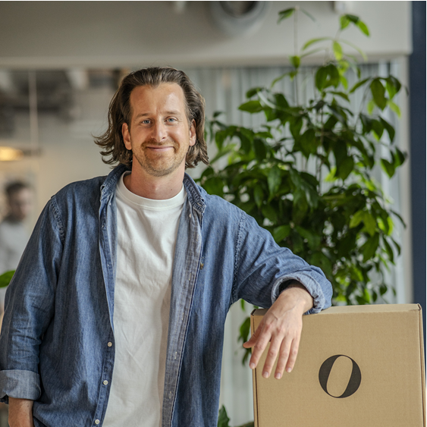

Philip Sonneveldt is Head of Growth bij Otrium en heeft meer dan 12 jaar ervaring in digital marketing. Na het leren van de kneepjes van het vak bij digital agency Traffic Builders deed hij brede ervaring op aan de corporate-kant bij KLM en Ahold Delhaize (Albert Heijn). De afgelopen vier jaar is hij actief bij Otrium, waar hij verantwoordelijk is voor het opschalen van growth- en performance marketing over meerdere markten en kanalen. Philip staat bekend om zijn sterk data-gedreven aanpak, gecombineerd met pragmatisch leiderschap. Hij heeft een bewezen trackrecord in het bouwen van schaalbare advertising-ecosystemen en high-performing teams, met een consistente focus op meetbare impact en duurzame groei.

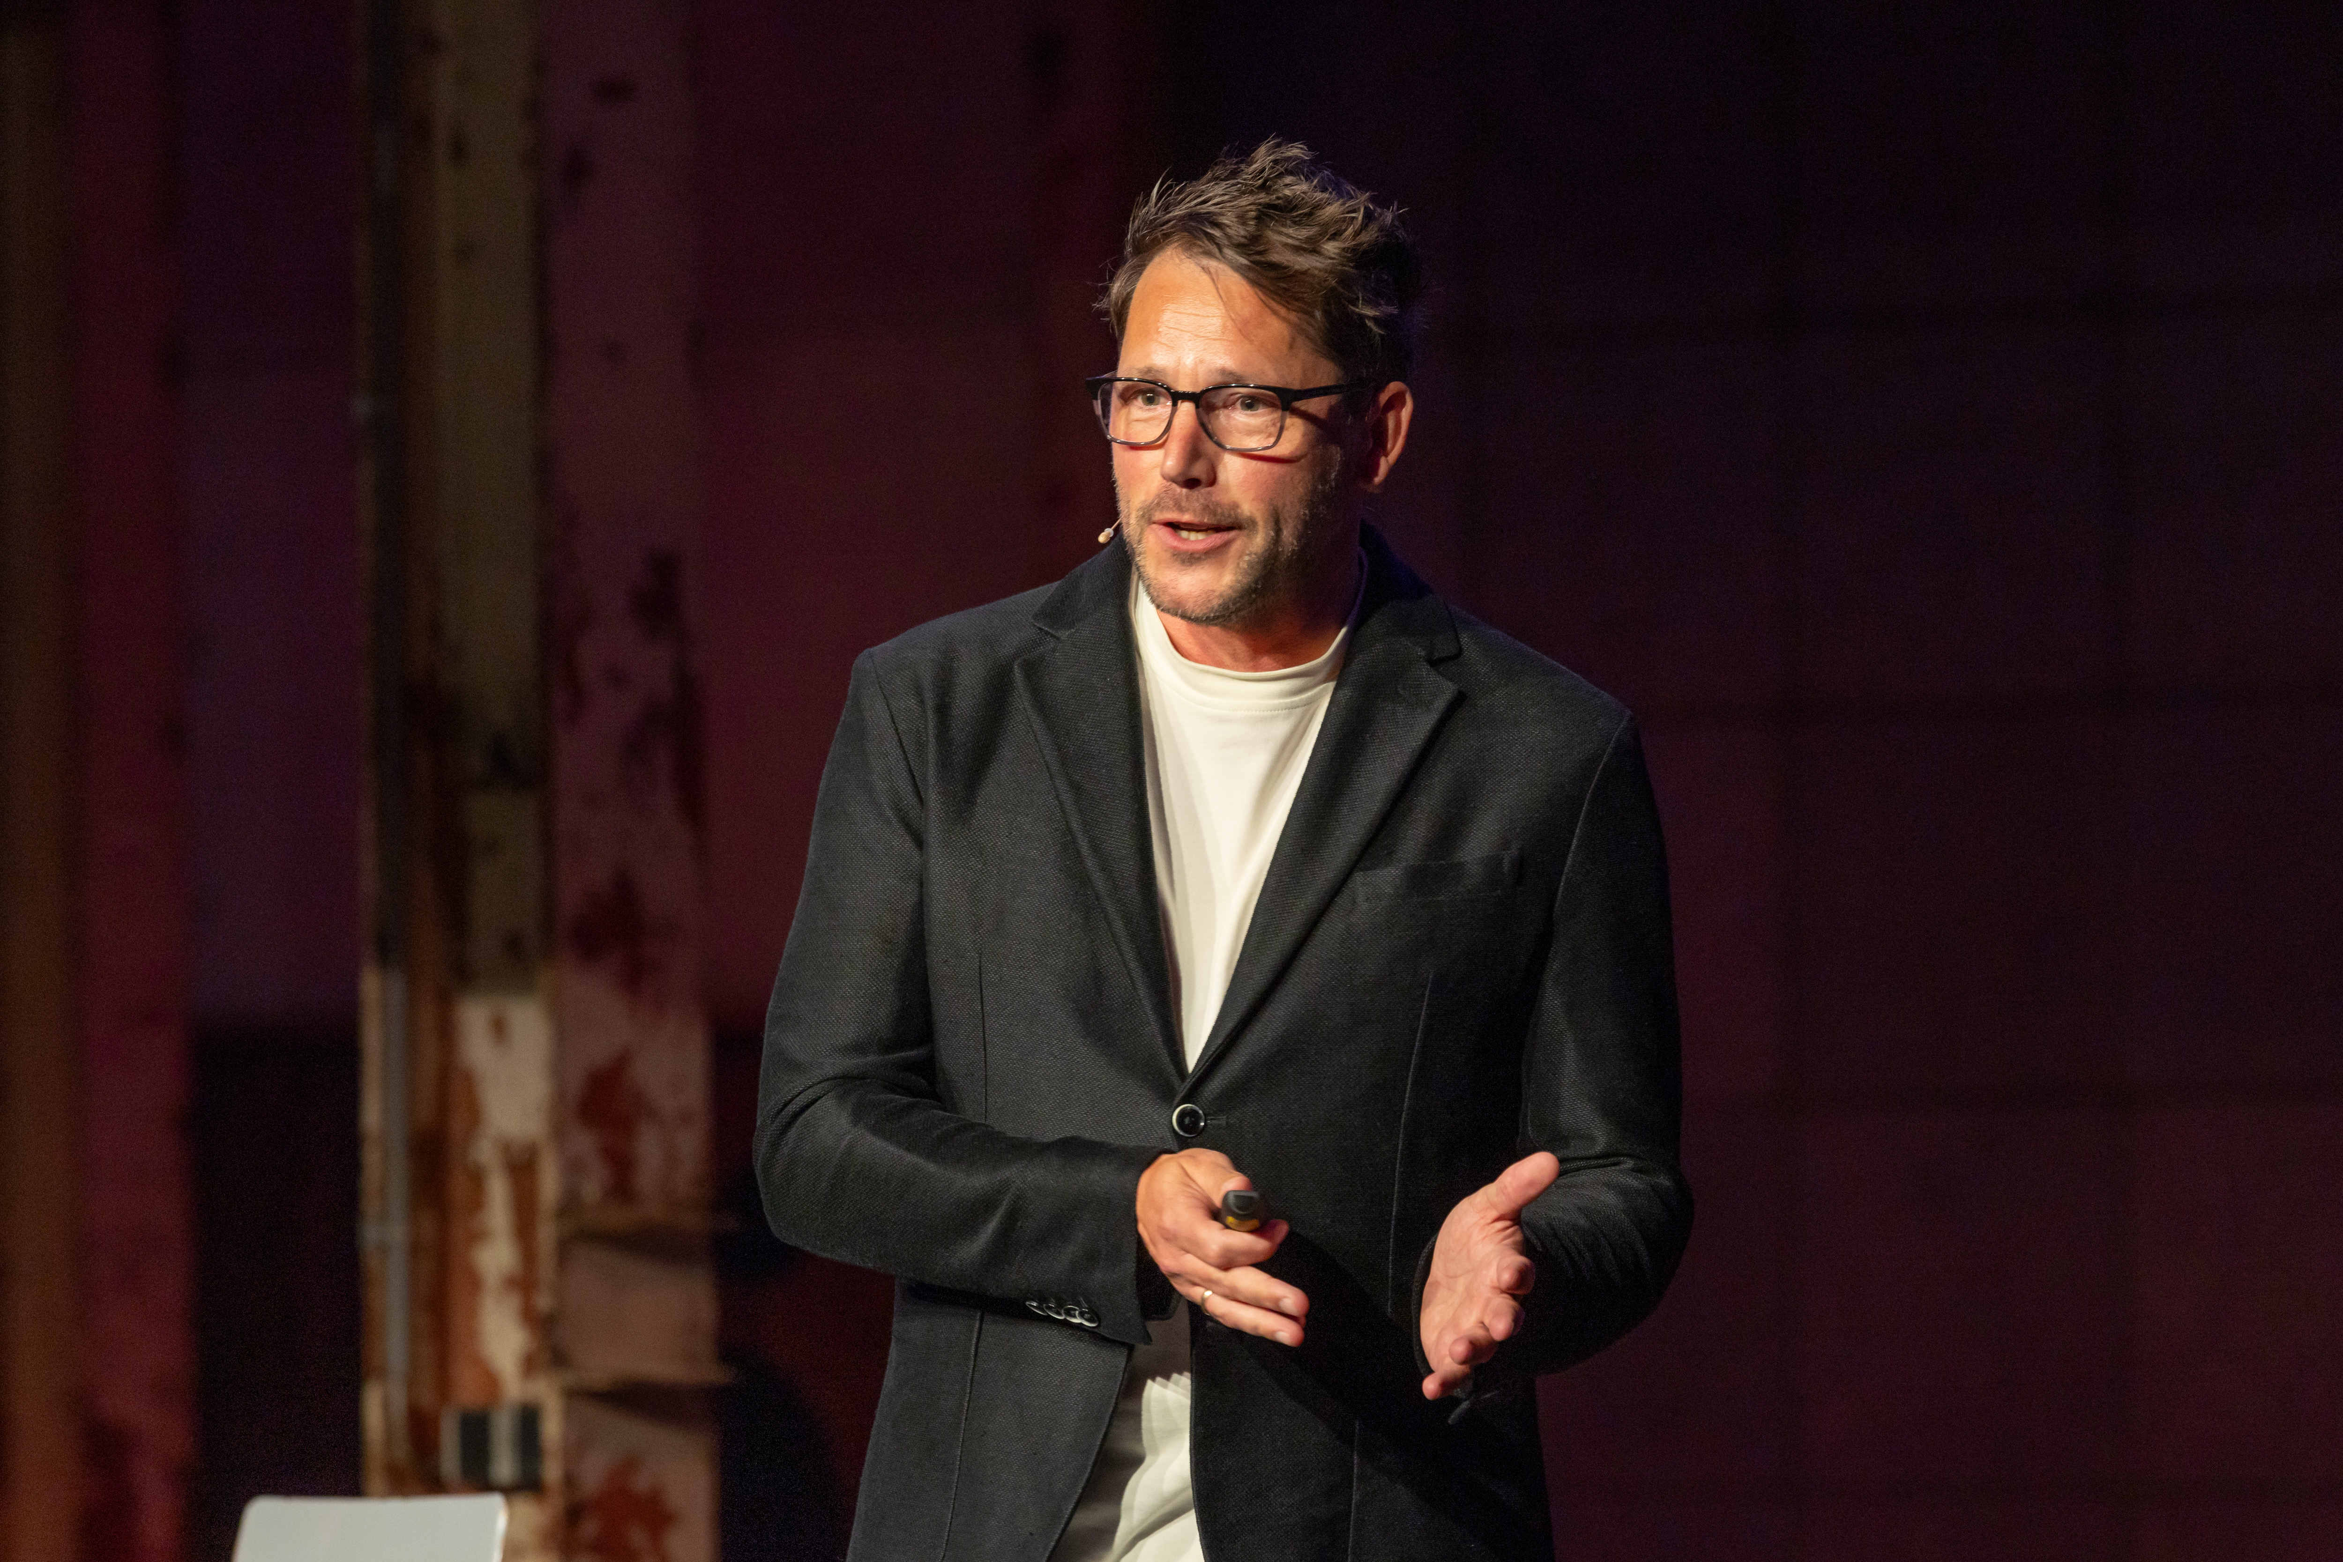

Roel Willemsen, Sales Director Talpa Media is met ruim 18 jaar ervaring in media, sales en management een vertrouwd gezicht binnen de Nederlandse mediasector. Als Sales Director zet hij zich actief in voor de strategische inzet van audio in merkcommunicatie. Recente onderzoeken naar onder meer het visual transfer effect en de werking van soundlogo’s leveren overtuigend bewijs dat audio niet alleen raakt, maar ook merkvoorkeur en herkenning duurzaam versterkt, inzichten die Roel actief vertaalt naar concrete adviezen voor adverteerders.

Vink hieronder aan wat de thema's van de lezing zijn.
Bezoekers gebruiken deze informatie om het programma te filteren.

- AI
- Businessmodels
- Content & Branding
- Conversion & customer experience
- Data & analytics
- Digital transformation
- E-commerce
- Innovation & growth
- Marketing
- Marketing automation & CRM
- Omnichannel
- Performance
- Personalization and Hyper-targeting marketing
- Profitability
- Strategy
- Supply chain and fulfillment
- Sustainability
- Technology
- Transition

